***Основная цель Российского образования***

***Проблемы России***

***Стратегия 2020***

***Общественный договор***

***Новые образовательные запросы семьи, общества и государства***

***Новые технологии***

***Широкое внедрение ИКТ во все сферы жизни***

***Новая цель образования***

***Добиваться глубоких и прочных знаний, воспитывать свободную личность, умеющую отстаивать свои интересы, грамотно выражать свои мысли и чувства, брать на себя ответственность, как того требует современное общество, личность, способную конкурировать на мировом уровне общей и профессиональной культуры общества.***

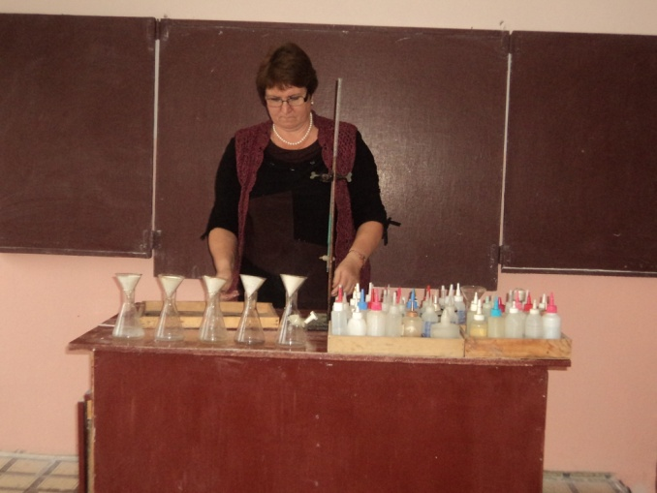

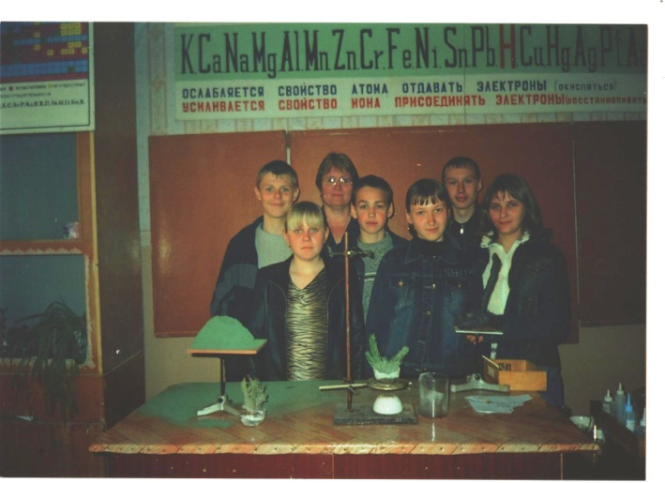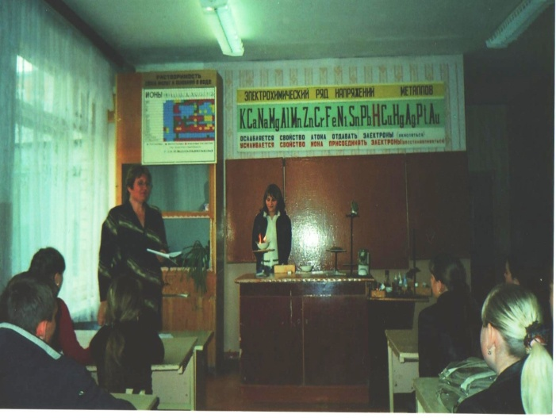я

Новые жизненные условия выдвигают и новые требования к образованию. Целью обучения становится не процесс, а достижение учащимися определенного результата. Изучение химии в школе способствует формированию мировоззрения учащихся и целостной научной картины мира, пониманию необходимости химического образования для решения повседневных жизненных проблем, воспитанию нравственного поведения в окружающей среде.

Автор имеет большой опыт в организации исследовательской деятельности при обучении химии на уроках и во внеурочное время. На основе этого и возникла идея проанализировать, как исследовательская и проектная деятельность влияет на развитие познавательного интереса.

**Целью** опыта является сформировать у учащихся навыки исследовательской деятельности, которые позволят им решать творческие задания.

Достижение планируемых результатов предполагает решение следующих **задач**:

* организация образовательного процесса, позволяющего стимулирование интереса к исследовательской деятельности через обеспечение мотивации к занятиям;
* корректировка содержания образования;
* наряду с традиционно признанными формами организации учебных занятий (лекции, практические работы, семинары и др.) автор опыта использует и другие их разновидности: ролевые игры, исследования-соревнования (например, на лучшую шпаргалку), уроки с использованием мультимедийных презентаций;
* использование элементов технологии проблемного обучения, технологии проектного обучения, технологии обучения в сотрудничестве, ТРИЗ;
* организация участия в районных и областных конкурсах научно-исследовательских работ;
* вовлечение школьников в работу объединения «Занимательная химия» НОУ «Эрудит».

Результаты диагностики показали, что лишь у 8% учащихся стремление к новому и необычному проявляется на высоком уровне, 41% учащихся обладают средним уровнем выраженности творческой направленности личности, 51% учащихся обладают низкой степенью.

**Актуально,** что в общеобразовательной школе востребованы творческие ученики, умеющие учиться, адаптироваться к постоянно меняющимся жизненным ситуациям, способные искать пути нестандартного разрешения ситуаций и проблем. Именно на творческих детей государство и общество возлагают большие надежды в построении будущего.

Таким образом, обнаруживается противоречие между потребностью общества и школы в творчески развитой личности, обладающей высоким уровнем мотивации познавательной деятельности и недостаточной сформированностью данного качества у выпускников общеобразовательных учреждений; между учебными целями, поставленными школьной программой, и недостаточной мотивацией школьников к процессу обучения.

**Новизна опыта** состоит в создании системы организационно- педагогических условий, ориентированных на формирование у обучающихся навыков исследовательской деятельности и развитии у них на этой основе способности к творческому решению познавательных задач.

**Сроки реализации работы** в этом направлении: 2012- 2015 г.

Педагогический проект охватывает учебную деятельность на уроках химии, внеклассную работу, работу в кружках, факультативах и элективных курсах.

**Система** выстроена таким образом, чтобы соединить фундаментальные знания по химии с прикладными умениями и навыками. Используемая структура процесса обучения позволяет формировать и предметные, и ключевые компетенции выпускника школы, такие как коммуникативная, информационная, социальная, компетенция здоровьесбережения.

Для организации исследовательской деятельности автор опыта заимствовал элементы личностно ориентированных педагогических технологий - обучение в сотрудничестве, решение проблемных задач и разработку проектов по темам **на уроках:**

**8 класс -** химические элементы, шеренга великих химиков, классификация химических реакций, признаки химических реакций, внеклассное мероприятие «Жизнь и деятельность Д.И. Менделеева», урок-конференция «Вода в природе, способы ее очистки»;

**9 класс** – металлы («Коррозия металлов») и неметаллы, химическое производство азотной и серной кислот, органические вещества;

**10класс** – классы органических веществ, нефтяная промышленность, **«С**интетические моющие средства, мыло», «Жиры и поверхностно-активные вещества», «Лекарства»,«Витамины», «Гормоны», «Ферменты», урок - конференция «Природные источники углеводородов»;

**11 класс** – строение вещества, химические реакции, химия в жизни общества, «Полимеры»;

**на межпредметных элективных курсах** в рамках предпрофильной подготовки, в содержание которых включены экспериментальные и лабораторные исследовательские работы: «Кислородсодержащие органические соединения» (10 класс), «Решение экспериментально-расчетных задач по предмету «Химия» (11 класс);

**на курсах по выбору:** «Аналитическая химия - путь к познанию металлов», «Химия в быту», «Химия и медицина» (9 класс), «Решение экспериментально-расчетных задач» (8 класс).

**на практических работах**:

**8 класс** - определение загрязненности поваренной соли, приготовление растворов различной концентрации, получение водорода и исследование его свойств;

**9 класс** - определение химической активности кислот, исследование реакционной способности металлов, получение хлороводородной кислоты и исследование ее свойств.

В домашние задания включаются элементы исследования, проведение мысленного эксперимента или выполнение эксперимента, который возможен в домашних условиях:

**8 класс** - получение природных индикаторов, изучение скорости горения свечи, наблюдение за изменением окраски вишнѐвого варенья в растворе лимонной кислоты и питьевой соды;

**9 класс** - определение временной жесткости воды, выращивание кристаллов медного купороса, поваренной соли;

**10класс** -определение белка (биуретовая реакция). Растворите в стакане воды столовую ложку белка куриного яйца. Прилейте туда раствор стиральной (кальцинированной) соды Na2CO3 или гидроксида натрия NaOH (средство "Крот"), а затем добавьте раствор медного купороса CuSO4

* 5H2O. В присутствии белка появится фиолетовая окраска.

Источник для конструирования задач по химии - книга Людмилы Аликберовой «Занимательные задания по химии» по алгоритму:

• исходный факт;

• формулировка задачи;

• выявление противоречия;

• поиск ресурсов;

• формулировка идеального конечного результата.

**Как создавался проект «Исследования качества питьевой воды с. Дьяконово…»**

При выполнении проектов нужно опираться на местный материал, экологическую обстановку, традиции своего региона, своего района, своей школы. На практической работе в 8 классе учащиеся проводили определения некоторых характеристик воды и возник вопрос:

-А что, собственно, мы пьем?

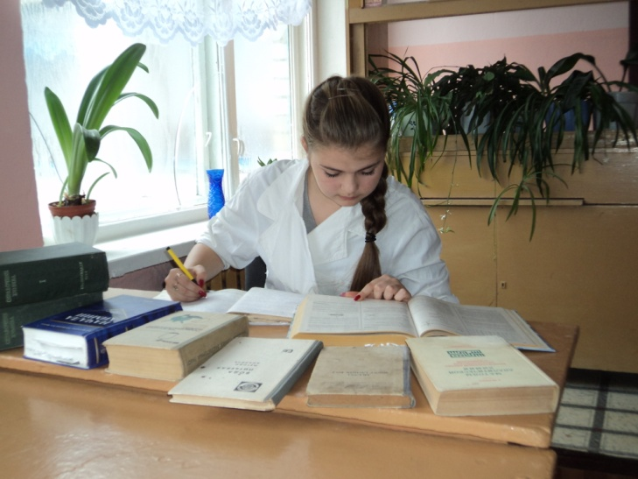Так возникла идея провести исследования качества питьевой воды с. Дьяконово в рамках работы объединения «Занимательная химия». Учащиеся узнали о том, что проблема питьевой воды очень серьёзная для нашего района и области. Выработали план действий:

- собрать информацию по данной теме;

- провести анкетирование учащихся школы;

- отобрать пробы воды из школьного водопровода, скважин с. Дьяконово, скважин местных жителей;

- произвести необходимые исследования, сравнить данные анализов с САНиПИн;

- как работают очистные сооружения в районе и области;

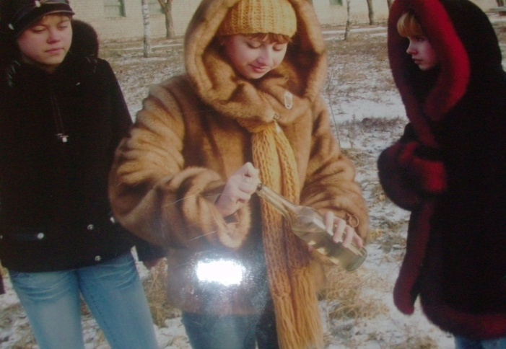- что делается и что нужно предпринять для улучшения ситуации с питьевой водой;

- какой вред приносит эта проблема здоровью людей.

В течение 10 лет было создано несколько проектов по данной проблеме. Учащиеся, для успешной работы, делились на группы и на этапе рефлексии оценивали вклад каждого участника. После выполнения проекта, ребята анализировали свою работу, оформляли результаты, отмечали неудачи, их причины, давали самооценку проекту.

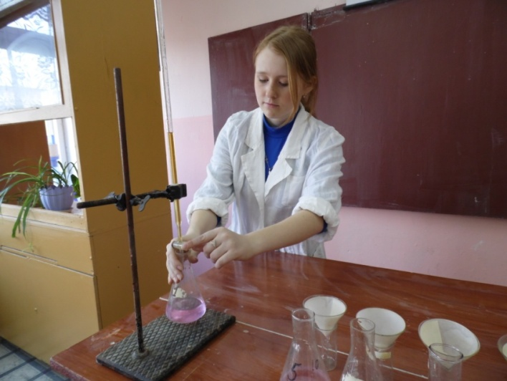В рамках опыта используются различные нетрадиционные методы обучения, приѐмы стимулирования, педагогические техники, креативные тренинги.

**Результативность** по заявленной теме отслеживалась в течение трѐх лет (2012-2014 гг.):

* качество знаний по химии стабильное и составляет 40-50%;
* рост количества учеников 9, 11 классов, принимающих участие в ГИА и ЕГЭ;
* успешная сдача ЕГЭ по химии;
* успешное участие в олимпиадах по химии;
* рост количества учеников 8-11 классов, принимающих участие в школьных и дистанционных олимпиадах ;
* количество детей, проявляющих интерес к предмету во внеурочное время, стабильно высокое - до 30%;
* разнообразие форм работы с учениками с использованием исследовательского метода помогает ребятам в выборе будущей профессии: ежегодно наши выпускники поступают в КГМУ, КГУ, ЮЗГУ, СХА на факультеты, где профилирующим предметом является химия (Приложение).

Исследовательский метод, как ни какой другой, позволяет превратить ребёнка в активного субъекта совместной деятельности, даёт возможность не только успевающим, но и слабым ученикам использовать свои сильные стороны.

Ещё Конфуций говорил:

***«Я слышу – и забываю,***

***Я вижу – и запоминаю,***

***Я делаю – и понимаю.***

